Клиент:
АО "УК УРАЛСИБ" "Д.У." НП "Саморегулируемая организация "Департамент развития и защиты малого и среднего бизнеса в области пожарной безопасности"

Договор: № УН2010ДУ-250 от 06.04.2010
Стратегия "ИИ Индивидуальное ДУ"

ПАРАМЕТРЫ ОТЧЁТА

Период отчёта
с 01.01.2018
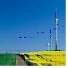
по 01.06.2018

ОТЧЕТ НА 01.06.2018 Г.

Клиент: АО "УК УРАЛСИБ" "Д.У." НП "Саморегулируемая организация "Департамент развития и защиты малого и среднего бизнеса в области пожарной безопасности"

Период:
01.01.2018 – 01.06.2018
Доходность, годовых:
7,96

Стоимость: Валюта:
10 544 027.10 (Активы на конец периода) Российские рубли
Дюрация, в годах: 2,07
Доходность к погашению, %: 7,62

Курс банка России: USD 62,0188 / EUR 72,5806
Индекс: RUXCbonds
Средневзвешенный рейтинг: BB

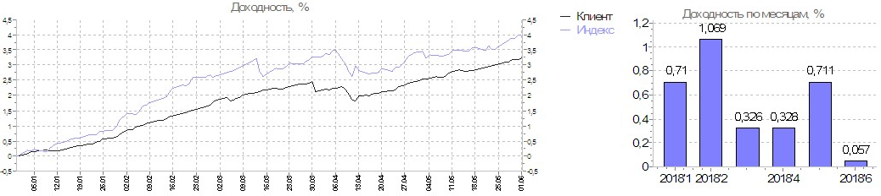

 | С 01.01.2018 | Посл. квартал | Посл. 30 дней
Изменение стоимости портфеля клиента TWRR, % | 3,24 | 1,37 | 0,69
Изменение величины индекса RUXCbonds, % | 3,98 | 1,29 | 0,50
Изменение стоимости портфеля клиента TWRR годовых, % | 7,96 | 5,53 | 8,79
Изменение величины индекса RUXCbonds годовых, % | 9,82 | 5,22 | 6,28
Прибыль/убытки (реализованная+нереализованная), RUR | 330 928,40 | 142 129,10 | 72 756,83
Приток, RUR | 0,00 | 0,00 | 0,00
Отток, RUR | 0,00 | 0,00 | 0,00
Нетто, RUR | 0,00 | 0,00 | 0,00

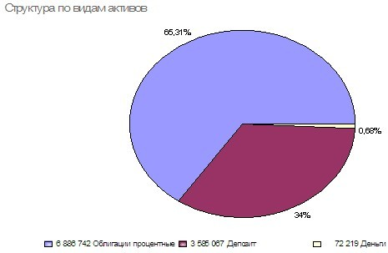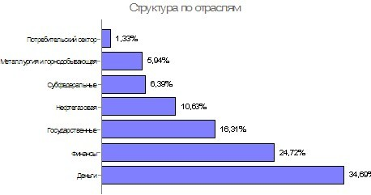

СТРУКТУРА ПОРТФЕЛЯ НА 01.06.2018

 | Наименование актива | Номинал | Погашение  купона | Купон,  дн. | Купон | Доходность | Дюрация, в годах | Количество | Котировка | НКД на бумагу | Сумма | Доля,%
Денежные средства  Депозиты |  |  |  |  |  |  |  |  |  |  | 3 657 285,49 34,69  3 585 066,93 34,00
 | Публичное акционерное общество "БАНК УРАЛСИБ" / Договор №810/77/853 от 25.05.2018 | 0,00 |  |  | 0,00 | 0,00 | 0,00 | 5 066,93 | 1,000 | 0,00 | 5 066,93 | 0,05
 | Публичное акционерное общество "БАНК УРАЛСИБ" / Российские рубли ДЕПОЗИТ | 0,00 |  |  | 0,00 | 0,00 | 0,00 | 3 580 000,00 | 1,000 | 0,00 | 3 580 000,00 | 33,95
Остатки на счетах |  |  |  |  |  |  |  |  |  |  | 72 218,56 0,68
 | Министерство экономики и финансов Московской области / Московская Обл-35010-об | 0,00 |  |  | 0,00 | 0,00 | 0,00 | 14 195,40 | 1,000 | 0,00 | 14 195,40 | 0,13
 | / Российские рубли БИРЖА | 0,00 |  |  | 0,00 | 0,00 | 0,00 | 35 760,34 | 1,000 | 0,00 | 35 760,34 | 0,34
 | Публичное акционерное общество "БАНК УРАЛСИБ" / Российские рубли Р/С | 0,00 |  |  | 0,00 | 0,00 | 0,00 | 4 152,42 | 1,000 | 0,00 | 4 152,42 | 0,04
 | ПАО СБЕРБАНК / Сбербанк-19-боб | 0,00 |  |  | 0,00 | 0,00 | 0,00 | 18 110,40 | 1,000 | 0,00 | 18 110,40 | 0,17
Облигации процентные  Государственные |  |  |  |  |  |  |  |  |  |  | 6 886 741,61 65,31  1 719 816,75 16,31
 | Министерство финансов Российской Федерации / ОФЗ-29011-ПК | 1000,00 | 01.08.18 | 182 | 8,96 | 7,38 | 0,17 | 1 629 | 1 026,050 | 29,70 | 1 719 816,75 | 16,31
Субфедеральные |  |  |  |  |  |  |  |  |  |  | 673 568,86 6,39
 | Министерство финансов Красноярского края / КрасноярскийКрай-34009-об | 600,00 | 01.10.18 | 182 | 11,50 | 7,10 | 0,33 | 44 | 610,200 | 11,34 | 27 347,76 | 0,26
 | Министерство экономики и финансов Московской области / Московская Обл-35010-об | 1000,00 | 28.08.18 | 91 | 9,65 | 7,27 | 3,64 | 590 | 1 094,500 | 0,79 | 646 221,10 | 6,13
Металлургия и горнодобывающая |  |  |  |  |  |  |  |  |  |  | 626 004,00 5,94
 | Акционерное общество "Холдинговая компания "МЕТАЛЛОИНВЕСТ" / Металлоинвест, 02 | 1000,00 | 03.08.18 | 182 | 7,65 | 7,55 | 3,92 | 600 | 1 018,400 | 24,94 | 626 004,00 | 5,94
Нефтегазовая |  |  |  |  |  |  |  |  |  |  | 1 120 543,70 10,63
 | Общество с ограниченной ответственностью "Газпром капитал" / Газпром капитал-5-боб | 1000,00 | 15.08.18 | 182 | 8,90 | 7,40 | 4,52 | 730 | 1 074,900 | 26,09 | 803 722,70 | 7,62
 | публичное акционерное общество "Нефтяная компания "Роснефть" / Роснефть-001Р-04-боб | 1000,00 | 01.11.18 | 182 | 8,65 | 7,57 | 4,10 | 300 | 1 049,200 | 6,87 | 316 821,00 | 3,00
Потребительский сектор |  |  |  |  |  |  |  |  |  |  | 140 705,10 1,33
 | Общество с ограниченной ответственностью "Лента" / Лента-3-об | 1000,00 | 28.08.18 | 182 | 11,75 | 6,66 | 0,24 | 135 | 1 012,000 | 30,26 | 140 705,10 | 1,33
Финансы |  |  |  |  |  |  |  |  |  |  | 2 606 103,20 24,72
 | БАНК ГПБ (АО) / ГПБ-14-боб | 1000,00 | 19.09.18 | 184 | 8,40 | 7,11 | 2,11 | 840 | 1 023,100 | 17,03 | 873 709,20 | 8,29
 | АО "КБ ДЕЛЬТАКРЕДИТ" / ДельтаКредит-8-боб | 1000,00 | 20.10.18 | 183 | 12,40 | 8,97 | 0,86 | 1 200 | 1 049,800 | 14,27 | 1 276 884,00 | 12,11
 | ПАО СБЕРБАНК / Сбербанк-19-боб | 1000,00 | 30.11.18 | 184 | 8,30 | 7,11 | 2,72 | 440 | 1 034,800 | 0,45 | 455 510,00 | 4,32

ДЕПОЗИТЫ и НСО

Начало | Конец | Нач. сумма | Вал. | Ставка  ,% | Расчетные проценты | Тек. сумма | Тек. сумма | Банк

Итого
6 880 000,00
288 866,93
3 580 000,00 3 868 866,93

25.05.2017 | 25.05.2018 | 3 300 000,00 | RUR | 8,60 | 283 800,00 | 0,00 | 283 800,00 | ПАО "БАНК УРАЛСИБ"
25.05.2018 | 27.05.2019 | 3 580 000,00 | RUR | 7,38 | 5 066,93 | 3 580 000,00 | 3 585 066,93 | ПАО "БАНК УРАЛСИБ"

БАЛАНС ДВИЖЕНИЯ

Период |  |  | Баланс |  |  |  |  | Доходность
 |  |  | В начале периода | Приток | Отток | P&L Gross | В конце периода | TWR | MWR
2018-1 | 01.01.2018 | 31.03.2018 | 10 213 098,70 |  |  | 216 330,23 | 10 429 428,93 | 2,12 | 2,12
2018-2 | 01.04.2018 | 01.06.2018 | 10 429 428,93 |  |  | 114 598,17 | 10 544 027,10 | 1,10 | 1,10
Итого 2018 | 01.01.2018 | 01.06.2018 | 10 213 098,70 |  |  | 330 928,40 | 10 544 027,10 | 3,24 | 3,24

ФИНАНСОВЫЙ РЕЗУЛЬТАТ

Наименование актива | Текущая стоимость | Финансовый результат | ФР купон | ФР тело | Доходность, %
Итого
330 928,40 | 252 487,91 | 78 440,49
374 371,69 | 252 487,91 | 121 883,78

Денежные средства | Российские рубли | 3 652 218,56 | 0,00 | 0,00 | 0,00 | 0,00
Облигации процентные | Газпром капитал-5-боб | 803 722,70 | 36 543,80 | 27 053,80 | 9 490,00 | 11,58
Облигации процентные | ГПБ-14-боб | 873 709,20 | 29 215,20 | 29 383,20 | -168,00 | 8,32
Облигации процентные | ДельтаКредит-8-боб | 1 276 884,00 | 61 968,00 | 61 968,00 | 0,00 | 12,13
Облигации процентные | КрасноярскийКрай-34009-об | 27 347,76 | 957,88 | 1 264,12 | -306,24 | 8,62
Облигации процентные | Лента-3-об | 140 705,10 | 4 108,05 | 6 605,55 | -2 497,50 | 7,22
Облигации процентные | Металлоинвест-02-об | 626 004,00 | 35 334,00 | 19 794,00 | 15 540,00 | 14,71
Облигации процентные | Московская Обл-35010-об | 646 221,10 | 28 026,10 | 23 990,60 | 4 035,50 | 10,72
Облигации процентные | ОФЗ-29011-ПК | 1 719 816,75 | 35 642,52 | 62 814,24 | -27 171,72 | 5,12
Облигации процентные | Роснефть-001Р-04-боб | 316 821,00 | 6 656,34 | 4 408,00 | 2 248,34 | 12,85
Облигации процентные | Сбербанк-19-боб | 455 510,00 | 18 110,40 | 15 206,40 | 2 904,00 | 9,79
Проценты по депозиту | Российские рубли | 5 066,93 | 117 809,40 | 0,00 | 117 809,40 | 8,05
-43 443,29 0,00 -43 443,29

 | Вознаграждение управляющего | 0,00 | -38 277,99 | 0,00 | -38 277,99
 | Дополнительный доход | 0,00 | 80,90 | 0,00 | 80,90
 | Комиссия банка | 0,00 | -518,00 | 0,00 | -518,00
 | Хозяйственные расходы | 0,00 | -4 728,20 | 0,00 | -4 728,20

